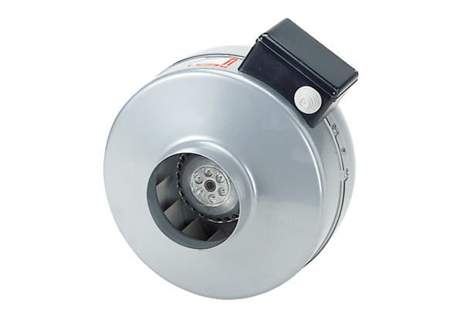Radiální potrubní ventilátor ERR 35/1Obsah dodávky: 1 kusSortiment: C
Typové číslo: 0080.0870Výrobce: MAICO

